EXECL合并单元格

1. 复制excel类（excel文件夹）
2. Pom.xml添加：

<**dependency**>  
 <**groupId**>org.apache.poi</**groupId**>  
 <**artifactId**>poi</**artifactId**>  
</**dependency**>  
<**dependency**>  
 <**groupId**>org.apache.poi</**groupId**>  
 <**artifactId**>poi-ooxml</**artifactId**>  
</**dependency**>  
<**dependency**>  
 <**groupId**>org.jxls</**groupId**>  
 <**artifactId**>jxls-jexcel</**artifactId**>  
 <**version**>1.0.6</**version**>  
</**dependency**>  
<**dependency**>  
 <**groupId**>net.sf.jxls</**groupId**>  
 <**artifactId**>jxls-core</**artifactId**>  
 <**version**>1.0.6</**version**>  
</**dependency**>

1. classpath添加模板文件

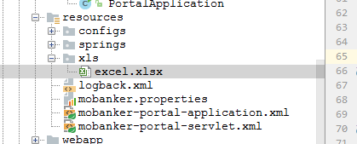

1. 编写控制器controller，见DownLoadController.java